**Министерство науки и высшего образования Российской Федерации**

ФЕДЕРАЛЬНОЕ ГОСУДАРСТВЕННОЕ АВТОНОМНОЕ ОБРАЗОВАТЕЛЬНОЕ УЧРЕЖДЕНИЕ ВЫСШЕГО ОБРАЗОВАНИЯ

**НАЦИОНАЛЬНЫЙ ИССЛЕДОВАТЕЛЬСКИЙ УНИВЕРСИТЕТ ИТМО**

**ОТЧЕТ**

**по Лабораторной работе № 2**

**«АНАЛИЗ ДАННЫХ. ПОСТРОЕНИЕ ИНФОЛОГИЧЕСКОЙ МОДЕЛИ ДАННЫХ БД»**

**по дисциплине «Проектирование и реализация баз данных»**

**Обучающийся** Проскуряков Роман Владимирович

**Факультет** прикладной информатики

**Группа** K3239

**Направление подготовки** 09.03.03 Прикладная информатика

**Образовательная программа** Мобильные и сетевые технологии 2023

**Преподаватель** Говорова Марина Михайловна

Санкт-Петербург

2024/2025

**Цель работы:** овладеть практическими навыками проведения анализа данных системы и построения инфологической модели данных БД методом «сущность-связь».

**Практическое задание:**

1. Проанализировать предметную область согласно варианту задания.
2. Выполнить инфологическое моделирование базы данных по заданной предметной области с использованием метода ER-диаграмм («сущность-связь») в комбинированной нотации Питера Чена - Кириллова (задание 1.1 варианта).
3. Реализовать разработанную ИЛМ в нотации IDEF1X.

**Вариант 20. БД «Автозаправки»**

Описание предметной области: Фирмы–поставщики автомобильного топлива имеют сеть заправочных станций (АЗС и АЗГС).

На автозаправках реализуется жидкое автомобильное топливо различных видов или газ (АЗС или АЗГС). Топливо продается за безналичный расчет с помощью специальных пластиковых карт. База данных предназначена для анализа продаж автомобильного топлива клиентам по видам топлива в сети заправок конкретной фирмы-производителя (поставщика топлива), спроса на автомобильное топливо и т.д. Каждая фирма имеет несколько автозаправок. Каждый вид топлива предоставляется несколькими фирмами-производителями.

Для оплаты используется карта-счет клиента (карты имеют заданный период действия и могут иметь скидку).

Цены на топливо могут меняться.

БД должна содержать следующий минимальный набор сведений: Карта-счет клиента. Сумма на счете клиента. Ф.И.О. клиента. Адрес клиента. Телефон клиента. Код автозаправки. Адрес автозаправки. Название фирмы. Юридический адрес. Телефон. Код топлива. Вид топлива. Единица измерения. Цена (руб.) за литр. Дата продажи топлива. Количество топлива. Код фирмы-поставщика. Фирма-поставщик топлива. Юридический адрес. Сроки действия цены на топливо.

Дополните состав атрибутов на основе анализа предметной области.

**Схема инфологической модели данных БД в нотации Питера Чена-Кириллова**

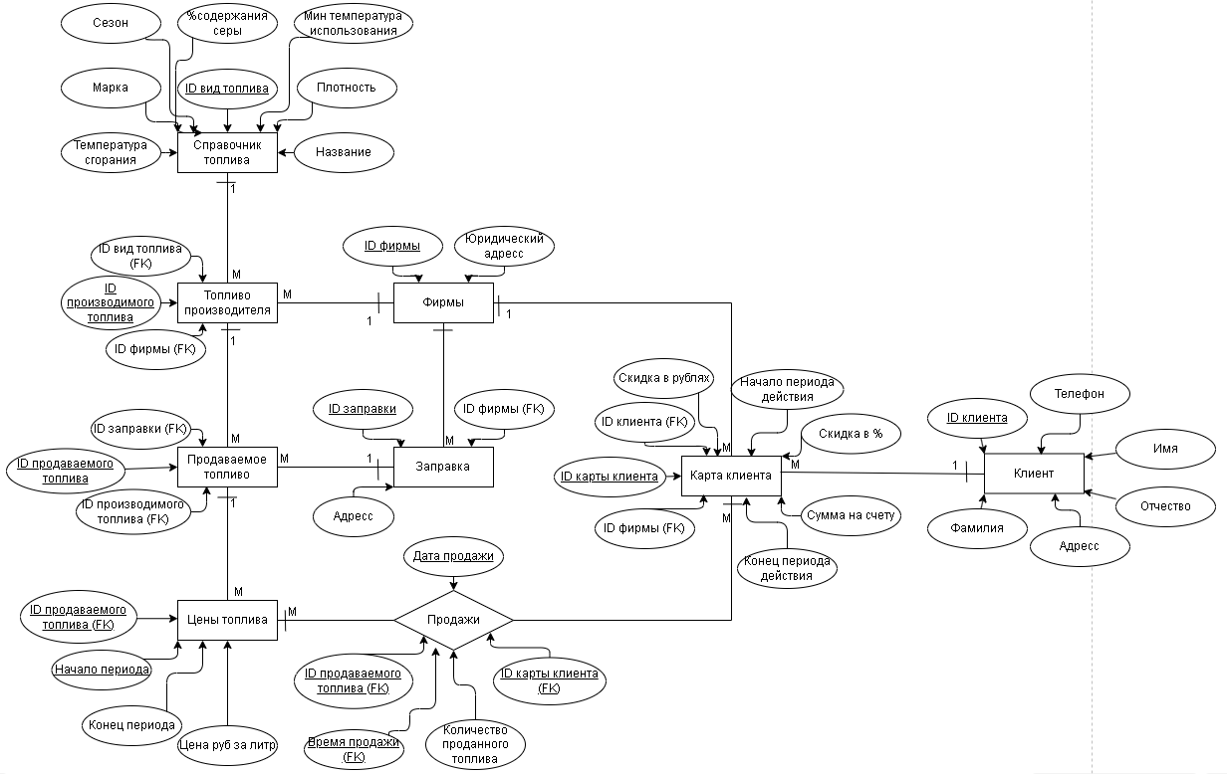

**Схема инфологической модели данных БД в нотации IDEF1X**

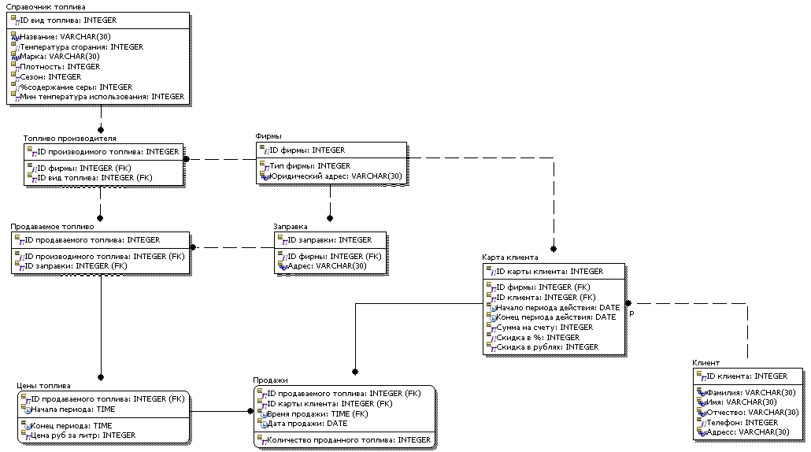

|  |  |  |  |  |  |  |
| --- | --- | --- | --- | --- | --- | --- |
| **Наименование атрибута** | **Тип** | **Первичный ключ** | | **Внешний ключ** | **Обяза тельность** | **Ограничения целостности** |
| **Собственный атрибут** | **Внешний ключ** |
| Справочник топлива | | | | | | |
| ID вид топлива | INTEGER | + |  |  | + | Уникален, необходимо обеспечить автоматическую генерацию значения |
| Название | VARCHAR(30) |  |  |  | + | Любой текс с дефисами и цифрами |
| Температура сгорания | INTEGER |  |  |  |  | >=100 **°**C |
| Марка | VARCHAR(30) |  |  |  | + | Любой текс с дефисами и цифрами |
| Сезон | INTEGER |  |  |  | + | 0-зима 1-лето 2-межсезонное |
| %содержания серы | INTEGER |  |  |  |  | 0-100% |
| Мин температура использования | INTEGER |  |  |  | + | От -255 до 99**°**C |
| Плотность | INTEGER |  |  |  |  | >0 кг/м³ |
| Топливо производителя | | | | | | |
| ID производимого топлива | INTEGER | + |  |  | + | Уникален, необходимо обеспечить автоматическую генерацию значения |
| ID фирмы | INTEGER |  |  | + | + | Значение соответствует первичному ключу сущности Фирма |
| ID вид топлива | INTEGER |  |  | + | + | Значение соответствует первичному ключу сущности Справочник топлива |
| Продаваемое топливо | | | | | | |
| ID Производимого топлива | INTEGER | + |  |  | + | Уникален, необходимо обеспечить автоматическую генерацию значения |
| ID производимого топлива | INTEGER |  |  | + | + | Значение соответствует первичному ключу сущности Топливо производителя |
| ID заправки | INTEGER |  |  | + | + | Значение соответствует первичному ключу сущности Заправка |
| Цены топлива | | | | | | |
| ID Продаваемого топлива | INTEGER |  | + |  | + | Значение соответствует первичному ключу сущности Продаваемое топливо |
| Начало периода | TIME |  | + |  | + | [1..30].[1..12].[>2000].[0..23].[0..60] |
| Конец периода | TIME |  |  |  |  | [1..30].[1..12].[>2000].[0..23].[0..60]  Если не зада то считаем период неограниченным |
| Цена руб за литр | INTEGER |  |  |  | + | >0 |
| Фирмы | | | | | | |
| ID фирмы | INTEGER | + |  |  | + | Уникален, необходимо обеспечить автоматическую генерацию значения |
| Тип фирмы | INTEGER |  |  |  | + | Enum на фирму-производитель и фирму-поставшик |
| Юридический адрес | VARCHAR(30) |  |  |  | + |  |
| Заправка | | | | | | |
| ID заправки | INTEGER | + |  |  | + | Уникален, необходимо обеспечить автоматическую генерацию значения |
| ID фирмы | INTEGER |  |  | + | + | Значение соответствует первичному ключу сущности Фирмы |
| Адрес | VARCHAR(30) |  |  |  | + |  |
| Продажи | | | | | | |
| Дата продажи | DATE | + |  |  | + | Дата продажи топлива |
| ID продаваемого топлива | INTEGER |  | + |  | + | Значение соответствует первичному ключу сущности Продаваемое топливо |
| ID карты клиента | INTEGER |  | + |  | + | Значение соответствует первичному ключу сущности Карта клиента |
| Количество продамаемого топлива | INTEGER |  |  |  | + | >0 |
| Время продажи | TIME |  | + |  | + | [1..30].[1..12].[>2000].[0..23].[0..60] |
| Карта клиента | | | | | | |
| ID карты клиента | INTEGER | + |  |  | + | Уникален, необходимо обеспечить автоматическую генерацию значения |
| ID фирмы | INTEGER |  |  | + | + | Значение соответствует первичному ключу сущности Фирмы |
| ID клинта | INTEGER |  |  | + | + | Значение соответствует первичному ключу сущности Клиент |
| Начало периода действия | DATE |  |  |  | + | [1..30].[1..12].[>2000].[0..23].[0..60] |
| Конец периода действия | DATE |  |  |  | + | [1..30].[1..12].[>2000].[0..23].[0..60] |
| Сумма на счету | INTEGER |  |  |  | + |  |
| Скидка в % | INTEGER |  |  |  | + | 0-100% |
| Скидка в рублях | INTEGER |  |  |  | + | >=0 |
| Клиент | | | | | | |
| ID клиента | INTEGER | + |  |  | + | Уникален, необходимо обеспечить автоматическую генерацию значения |
| Фамилия | VARCHAR(30) |  |  |  | + | Только буквы |
| Имя | VARCHAR(30) |  |  |  | + | Только буквы |
| Отчество | VARCHAR(30) |  |  |  | + | Только буквы |
| Телефон | INTEGER |  |  |  | + | >0 |
| Адрес | VARCHAR(30) |  |  |  | + |  |

**Выводы**

В результате данной лабораторной работы была получена инфологическая модель базы данных предназначенная для анализа продаж автомобильного топлива клиентам по видам топлива в сети заправок конкретной фирмы-производителя (поставщика топлива), спроса на автомобильное топливо и другого.

В базе довольно сложно проходит оплата, но получения статистики происходит эффективнее.